^{OBJETIVO:}
Hacer una API RESTful en Laravel

Contenido
Preparar entorno 2
Crear los modelos involucrados 2
Definir los modelos y sus relaciones 2
Establecer los campos de cada modelo y los tipos de relaciones 2
Crear providers para libreria Faker (Generar datos de pueba automáticamente) 3
Crear las migraciones 3
Añadir el código de las migraciones 3
Instalar y actualizar la librería fzaninotto/faker para crear datos de relleno 3
Poblar la base de datos - Creación de seeders y model factories 4
Crear los archivos ManufacturerSeeder y VehicleSeeder 4
Definir las llamadas en el archivo principal DatabaseSeeder.php 4
Ejecutar los seeders 4
Deshabilitar validación VerifyCsrfToken 4
Crear controladores 4
Agregar código a Controladores 5
Agregar rutas de los controladores 5
Testear la api 5
Referencias web adicionales 6

Preparar entorno
Información en https://github.com/riv4wi/document-and-notes/blob/master/nuevo-proyecto-con-laravel-composer-apache.pdf

Crear los modelos involucrados
En este caso usaré 3 entidades, user, vehicle y manufacturer. El modelo user ya viene creado por defecto.
php artisan make:model Manufacturer
php artisan make:model Vehicle
Si quiero que se genere el archivo de migraciones de una vez, en vez del anterior escribo
php artisan make:model -m Manufacturer
php artisan make:model -m Vehicle

Definir los modelos y sus relaciones

Establecer los campos de cada modelo y los tipos de relaciones
El modelo User tendrá los campos: id, first_name, last_name, email, password, role ['client','operator','admin']
El modelo Vehicle tendrá los campos: id, manufacturer_id, model, color, created_at, updated_at
Estos 2 últimos campos serán ocultos del json que se devuelve como respuesta. Entonces:
1 Vehicle pertenece_a 1 Manufacturer (belongsTo)
1 Manufacturer fabrica N Vehicle (hasMany)
Considerar que un modelo generalmente tiene 3 elementos claves, protected $table, protected $fillable y las relaciones definidas de la siguiente forma public function [ENTIDAD] donde ENTIDAD es la otra entidad con quien está relacionado el modelo.
Vehicle.php
Manufacturer.php
User.php

Configurar la base de datos en archivo .env
DB_CONNECTION=mysql
DB_HOST=127.0.0.1
DB_PORT=3306
DB_DATABASE=lar_apirestful
DB_USERNAME=riv4wi
DB_PASSWORD=1234

Crear providers para libreria Faker (Generar datos de pueba automáticamente)
VehicleBrandProvider.php
VehicleModelProvider.php

Crear las migraciones
Si las migraciones no fueron creadas al momento de crear los modelos, entonces se crean individualmente con:
php artisan make:migration create_manufacturers_table --create=manufacturers
php artisan make:migration create_vehicles_table --create=vehicles
php artisan migrate:install
--Instala la tabla migrations para el control de las migraciones

Añadir el código de las migraciones
2018_04_11_040105_create_manufacturers_table.php
2018_04_11_041204_create_vehicles_table.php
2014_10_12_000000_create_users_table.php

Instalar y actualizar la librería fzaninotto/faker para crear datos de relleno
composer search faker
composer require fzaninotto/faker --dev
--dev para que lo instale en el entorno de desarrollo

Poblar la base de datos - Creación de seeders y model factories

Crear los archivos ManufacturerSeeder y VehicleSeeder
php artisan make:seeder ManufacturerTableSeeder
php artisan make:seeder VehicleTableSeeder

Añadir factory para los modelos
ModelFactory.php (section Users)
ModelFactory.php (Vehicle)

Añadir el código correspondiente a los seeders
UserTableSeeder.php
ManufacturerTableSeeder.php
VehicleTableSeeder.php

Definir las llamadas en el archivo principal DatabaseSeeder.php
DatabaseSeeder.php

Ejecutar los seeders
php artisan db:seed
ó
php artisan migrate:refresh --seed

Deshabilitar validación VerifyCsrfToken
\App\Http\Middleware\VerifyCsrfToken::class,
-- Comentar esta línea en el archivo Http/Kernel.php ya que no se usarán validaciones de formularios porque es una API

Crear controladores
php artisan make:controller ManufacturerController --resource
php artisan make:controller VehicleController --resource

Agregar código a Controladores
ManufacturerController.php
VehicleController.php

Agregar rutas de los controladores
Route::resource('manufacturers', 'ManufacturerController');
Route::resource('manufacturers.vehicles', 'VehicleController');
-- En archivo api.php

Testear la api
Con herramientas con Postman o similar, o con la que viene integrada en phpstorm. Hay archivos incluidos ya elaborados en el directorio test-requests. Sólo queda importar las peticiones desde Postman o el Client REST Tool de phpstorm

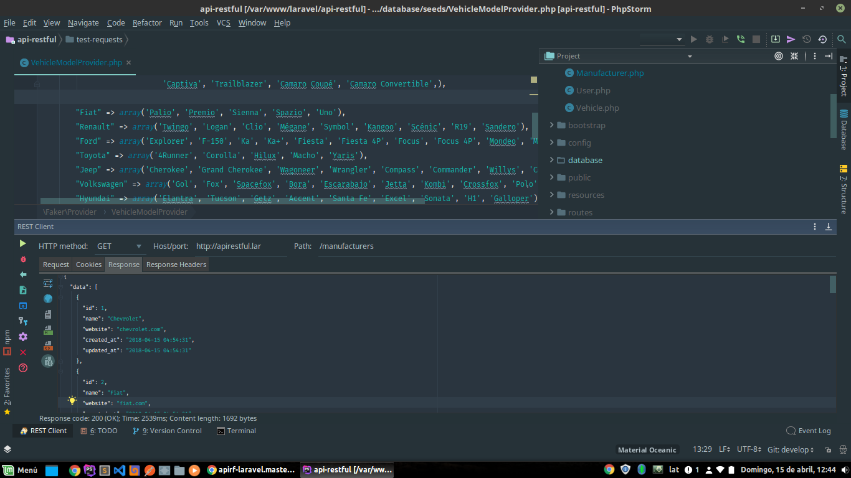

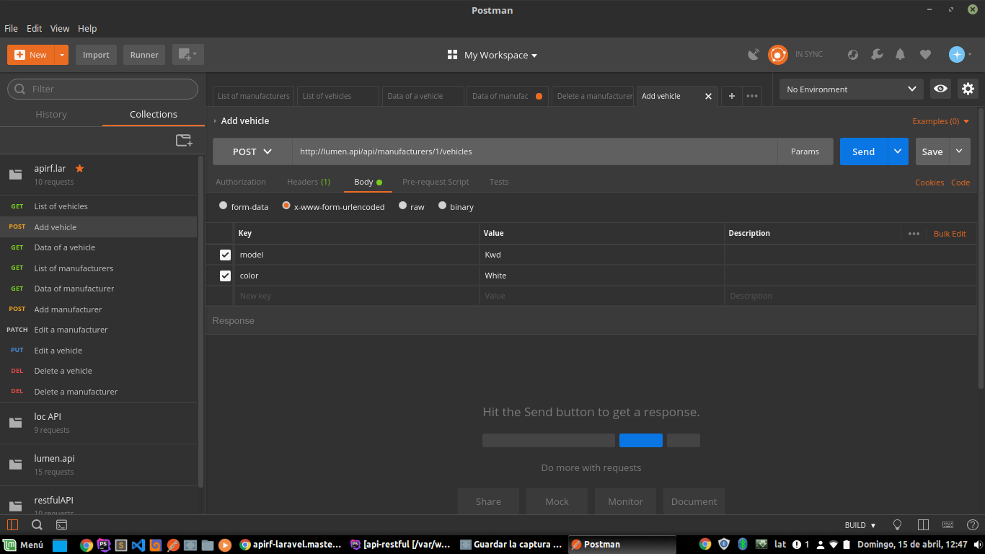

Referencias web adicionales
https://laravel.com/docs/5.6

https://styde.net/como-usar-el-componente-de-traducciones-de-laravel/

https://medium.com/teknomuslim/multi-language-api-response-messages-in-laravel-5c9029a32e5c

